ПУБЛИЧНЫЙ АНАЛИТИЧЕСКИЙ ОТЧЕТ

О деятельности Муниципального автономного учреждения
Еськовой Валентины Петровны, директора «Городской драматический театр»
г. Шарыпово за 2018 год

В 2018 году в муниципальном автономном учреждении «Городской драматический театр» состоялись 6 премьера спектаклей:

- «Забытый день рождения», по пьесе Василия Ткачева, режиссер Мюнценмайер Х.Х., художник-постановщик Роман Полуэктов, премьера состоялась 07 февраля 2018 года;
- «С училища», по пьесе Андрея Иванова, режиссер Снежанна Лобастова, художник-постановщик Р. Полуэктов, премьера состоялась 14 апреля 2018 г.;
- «Старший сын», по пьесе Александра Вампилова, художник-постановщик Роман Полуэктов, премьера состоялась 15 июня 2018г.;
- «Дружба в сосновом бору или цирк на поляне», по пьесе Михаила Непряхина режиссер Хольгер Мюнценмайер, художник-постановщик Роман Полуэктов, премьера состоялась 01 сентября 2018 г.;
- «Жил-был Леша» по пьесе Сергея Седова, режиссер Мария Булатова, художник-постановщик Олеся Мельник, премьера состоялась 29 сентября 2018г.;
- «Большой секрет» по пьесе Веры Салеевой, режиссер Х. Мюнценмайер, художник–постановщик Игорь Небывалов, премьера состоялась 01 октября 2018г. - «Неодушевленная Галина номер два» по пьесе Олега Колосова, режиссер Константин Солдатов, художник-постановщик Елена Жукова, премьера состоялась 20 ноября 2019 г.;
- «Волшебный конь» по сказкам «1001 ночь», режиссер Радион Букаев, художник-постановщик Екатерина Угленко, премьера спектакля состоялась 02 декабря 2019 г.

Коллектив театра принимал участие во внеконкурсной программе «Маска плюс» Российского национального Фестиваля «Золотая Маска» со спектаклем «Банда аутсайдеров» по киносценарию Жана Годара, который был показан в г. Москве 9 февраля 2018 г..

Коллектив театра принимал участие в краевом фестивале «Театральная весна 2018» со спектаклем «Гроза» по пьесе А.Н. Островского, поставленного режиссером Снежанной Лобастовой.

Коллектив театра выиграл проект Союза театральных деятелей РФ «Творческая лаборатория: «КИТ: крик иммерсивного театра». Иммерсивный театр – театр погружения, вовлечения зрителя в театрализованное действо – только сейчас входит на территорию Красноярского края.
При проведении мероприятия, помимо сцены, были задействованы все площадки и помещения театра. В результате творческой неустанной работы, непрерывного поиска ключевой идеи, был создан спектакль-погружение «Закрой глаза» на основе произведения А.С. Пушкина «Сказка о Медведихе», который был показан зрителям 23 июня в 13.00 и 16.00 и 19.00 часов.
Участники Мероприятия:
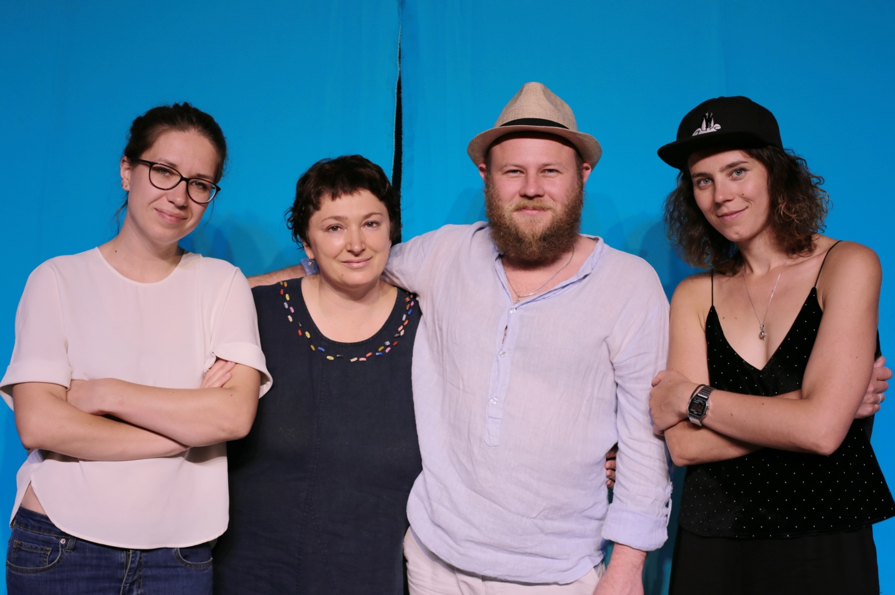
- Размахов Алексей Викторович – режиссёр – постановщик, выпускник режиссёрского факультета ГИТИСа, мастерская Д. Крымова, Е.Каменьковича (2007-2012 гг.) (Москва);
- Соина Юлия Алексеевна – педагог по сценической речи, драматург (Москва);
- Злая Екатерина Николаевна – педагог по контактной импровизации, актриса, художник-постановщик (Москва).
Алексей Размахов о предстоящей работе: «Никто не знает до конца, что такое этот самый «иммерсивный» спектакль. Слово есть, а до конца не понятно, каково это самое погружение зрителей в процесс и что такое его возможность (зрителя) влиять на ход событий, на ход спектакля. В этом мы и попробуем разобраться за время нашей лаборатории, и, кажется, подходяще выбран материал.
Уникальность спектакля - ограничение числа зрителей. Лишь одиннадцать человек попадают на показ. Необычный формат премьеры диктует правила индивидуальной работы со зрителем, эффекта партнёрства, непрерывное действие спектакля погружает участников в мир необычных эмоций, новых ощущений...
Из отзывов зрителей: «Ничего подобного никогда не испытывали! Буря сильнейших эмоций. Муж назвал спектакль экзаменом для органов чувств...» - Анастасия Полежаева.
Оксана Сыпко: «Очень мне понравилась постановка. Пережила множество эмоций! Сложно собрать все мысли воедино, до сих пор под впечатлением! Есть о чём подумать!»

С 20 по 25 мая 2018 г. коллектив театра в составе 14 человек вылетел в г. Лобня Московской области для участия в XXIII Международном театральном фестивале «Русская классика-2018». В фестивале участвуют театры из Испании, Латвии, Македонии, из Москвы, Санкт-Петербурга и других городов России. Театр представил на фестивале спектакль «Гроза» режиссера Лобастовой Снежанны. Участие в фестивале состоялось благодаря благотворительной помощи ПАО «Юнипро» в сумме 260 тыс.рублей. Проезд труппы из г. Шарыпово в аэропорт Емельяново и обратно организовала городская транспортная компания «Алатау».
И театр оправдал доверие. На фестивале коллектив получил главные награды:
Дипломы лауреатов в номинациях: «Лучший спектакль большой формы», «Лучшая режиссура» и «Лучшая женская главная роль».

Традиционно, восьмой год подряд, коллектив театра приготовил новые песни военных лет к юбилейной дате - 70-летию Победы в ВОВ, и 8 мая агитбригадой «Бей фашистов» проехали по улицам города, с остановками в многолюдных местах, собирая стар и млад на уличные концерты, а 9 мая – отдельной площадкой выступали с концертами на праздновании 71 годовщины Победы в ВОВ.

К Дня города Театр подготовил обширную программу «Агитбригада первостроителей КАТЭКА», которая собрала вокруг себя большое количество горожан, которые вместе с артистами пели песни 90-х.

В 2018 году театр получил финансовую поддержку из федерального и краевого бюджетов в размере 4,1 млн. рублей. Благодаря проекту «Театры малых городов», инициированного партией «Единая Россия», Союзом театральных деятелей и Министерством культуры РФ - шарыповский театр получил возможность приобрести техническое оборудования штанкетной системы и механики сцены и осуществить постановку пять спектаклей, из них два спектакля для детей.

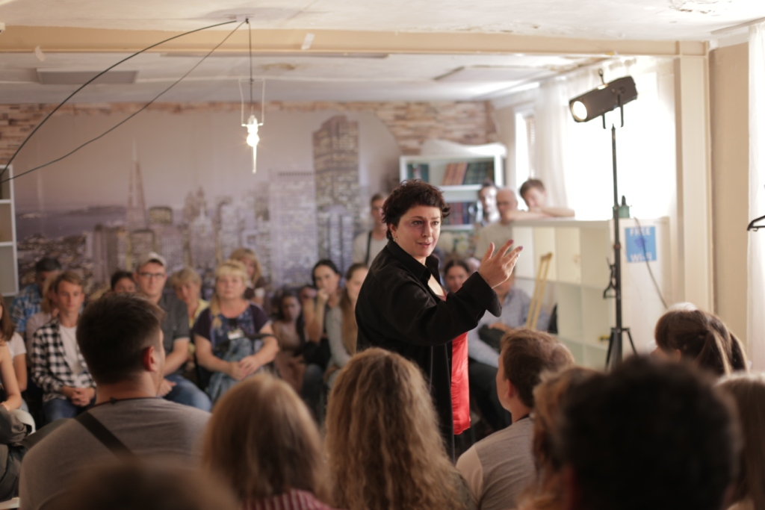
В конкурсе на реализацию социокультурных проектов, объявленном Министерством культуры, был поддержан проект театра «Краевой фестиваль-лаборатория муниципальных театров «Камерата плюс 2018», финансирование составило 600,00 тыс. руб. Целью фестиваля-лаборатории явилось совершенствование творческой деятельности муниципальных театров, развитие конкурентоспособности в современных социально-культурных и экономических условиях. Темой творческой лаборатории «Новые смыслы 2018» определили арабские сказки «Тысяча и одна ночь». Для показов были выбраны не общеизвестные сказки, молодые режиссеры штудировали по 8 томов сказок, прежде чем найти интересный материал для эскиза. Проведение творческой лаборатории «Новые смыслы» необходимо для развития художественных вкусов населения и формирования культурной среды в г. Шарыпово и Красноярском крае при участии трех муниципальных драматических театров: г. Шарыпово, Лесосибирска, г. Ачинска и п. Мотыгино.

В рамках фестиваля:
- лекции-семинары «Исторический театральный процесс и современная жизнь, или еще раз о том, зачем история нужна театру» Лектор: Дмитрий Трубочкин, театровед, доктор искусствоведения, профессор ГИТИСА (г. Москва
- показы муниципальными театрами спектаклей-читок по спектаклям современной драматургии, в постановке приглашенных молодых режиссеров, с обсуждением со зрителями, критиками:
«О Царе Шахрияре и его брате», Юлия Беляева (г. Москва), драматический театр г. Шарыпово;
«Чистильщик и девушка», режиссер Айрат Абушахманов (г. Уфа Мирнинский драматический театр;
«Повесть о Царе Шахрамане, сыне его Камаз-Аз-Замане и царевне Будур», режиссер Алексей Золотовицкий (г. Москва), Ачинский драматический театр;
«Волшебный конь», режиссер Радион Букаев. (г. Краснодар), Шарыповский драматический театр;
«Сказка о Рыбаке», режиссер Павел Зобнин (г. Москва), Лесосибирский театр «Поиск».
- мастер-класс по программе «Комплексный метод совершенствования голоса и дикции», педагог- Оксана Моргун, профессор кафедры сценической речи Новосибирской государственной академии театрального искусства.
Все актеры театра – 10 человек получили удостоверение о повышении квалификации КГАУ ДПО «Красноярского краевого научно-учебного центра кадров культуры» по профессиональной программе «Комплексный метод совершенствования голоса и дикции».

С 9 по 16 сентября 2018г. творческий коллектив театра участвовал в фестивале «Территория. Красноярск», организованного ПАО «Полюс» («Полюс»), крупнейшая золотодобывающая компания России, Международный фестиваль-школа современного искусства TERRITORIЯ и Московский музей современного искусства (ММОМА).
На этом фестивале зритель увидел три спектакля сценографа Ксении Перетрухиной: «Музей инопланетного вторжения» (проект нережиссёрского театра, номинант на премию «Золотая Маска» в конкурсе «Эксперимент» 2018 года), спектакль «До и после» Мастерской Дмитрия Брусникина и спектакль «Дыхание» Театра Наций.
11 сентября участники встретились с Ксенией на лекции-дискуссии «Люди и вещи». Она рассказывала об игре с пространством в современной режиссуре, о новых формах театра.
Отдельными событиями для коллектива театра стали мастер-класс от режиссера Виктора Рыжакова о психологической школе К.С. Станиславского в ХХI веке, тренинг артистки театра «Балет Москва» Марии Бодровой по технике современного танца, встреча с режиссером Юрием Квяиковским. Насыщенно прошли встречи-лекции по актуальным темам современного искусства – «театральный блогинг» от Ильи Кухаренко.
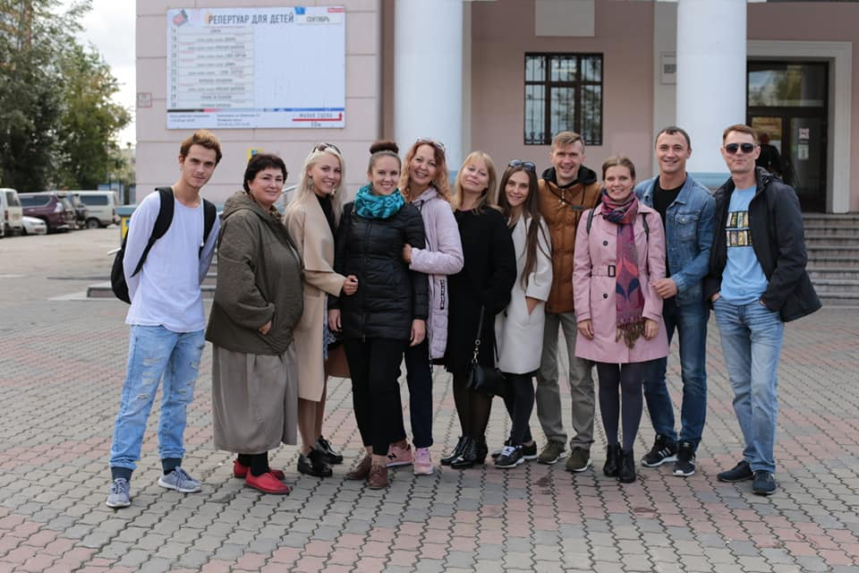
Потрясением для артистов стала выставка «Где я буду». Путешествие вместе с художниками, ломающими стереотипы своего времени, с экспериментаторами в искусстве. Смелые высказывания авангардистов начала 20 века в наши дни кажутся понятными даже для невовлеченного зрителя. А вот новаторские работы сегодняшнего времени, зачастую эпатируют. И это повод для размышлений об эволюции и в искусстве тоже.
Благодаря проекту «Территория. Магадан» проведены ремонтные и художественно-оформительские работы фасада здания театра (изготовлены металлоконструкции под баннеры, дизайн, печать и монтаж баннеров на металлоконструкцию). Праздничное открытие юбилейного сезона состоялось с обновленным фасадом.

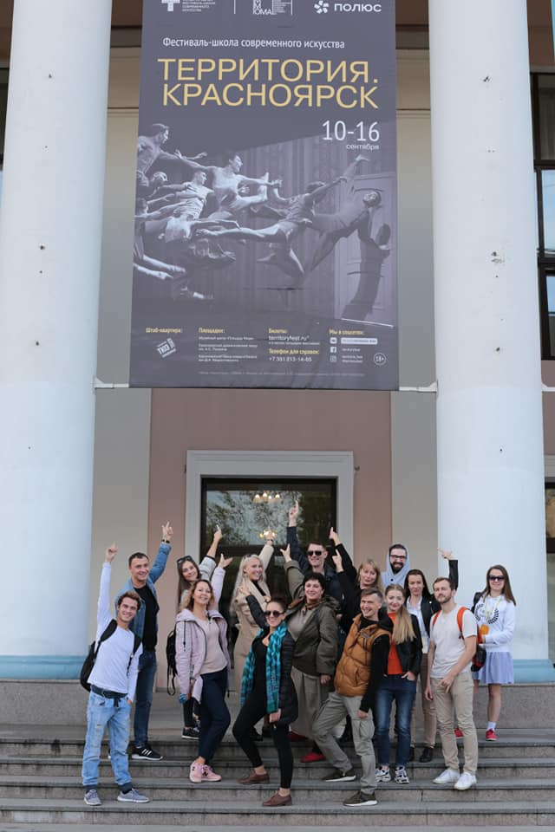
В рамках проекта «Территория. Красноярск» к 36-летнему сезону для оформления фойе театра был изготовлен комплект крупногабаритных фотографий из репертуара театра. Приобретены шкафы для звукового и светового оборудования и мебель специалистам, кресла (12 шт.) для артистического персонала, стулья 30 штук для проведения семинаров, мини-диваны и журнальные столики в фойе и вестибюль. На прилегающей территории театра установлены десять малых архитектурных форм (скамьи и урны). Для изготовления костюмов и декораций к спектаклям приобретены ткани, пиломатериал, также приобретено световое оборудование.

На премьеру каждого нового спектакля для детей Театр в порядке благотворительности приглашает детей из школы-интерната и приютов. Проводится постоянная работа с органами социального обеспечения – показ спектаклей для детей с ограниченными возможностями и детей из малоимущих слоев населения. Театр традиционно на протяжении 6 лет поддерживает связь с психоневрологическим диспансером для взрослых, показано в 2018 году 4 детских спектакля (400 зрителей). Особые отношения сложились у театра с пожилым контингентом населения. Практически, на каждом спектакле присутствуют приглашенные пенсионеры. Для всех вышеназванных зрителей показано бесплатно 2 целевых спектакля (150 зрителей).

Директор МАУ «ГДТ» В.П. Еськова

